**UAS Bagian I**

**SOAL Etika**

1. Tidak tercapai, karena tujuan utama membuat project python adalah menerjemahkan pemahaman atau pengetahuan manual ke dalam program python.
2. Benar, karena ketika menyerahkan tugas atau laporan dengan menggunakan Artificial Intelegent atau mengambil program orang lain tidak di benarkan karena merupakan pelanggaran terhadap kejujuran akademik, kehilangan manfaat pembelajaran, serta membuat rugi orang lain karena mengklaim hak cipta orang lain tanpa menyebut sumbernya.
3. 2 Hal yang Harus Dilakukan Saat Mengutip Kalimat dari Pustaka dalam Laporan,
4. Mengutip nama penulis dan source kalimat tersebut berasal
5. Membuat daftar Pustaka
6. Menyertakan informasi tentang sumber kode yang di integrasikan. Hal ini dapat berupa catatan komentar ataupun dokumentasi serta menyebutkan source maupun nama penulis tersebut
7. Berikut surat pernyataan pada halaman selanjutnya.

**SURAT PERNYATAAN**

Yang bertanda tangan di bawah ini:

Nama Anggota 1 : Jonathan Natannael Zefanya

Nama Anggota 2 : Ikhwan El Faris

Nama Anggota 3 : Daffa Danindra

Nama Anggota 4 : Dhetalisa Aura Kirana

MataKuliah : Kecerdasan Buatan IF-B

Institusi : Institut Teknologi Indonesia

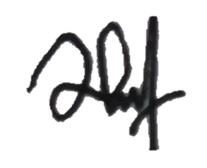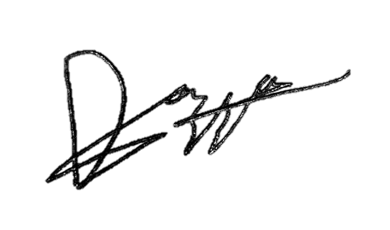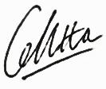Menyatakan bahwa kami mengerjakan program dan laporan tanpa MELANGGAR etika ketika mengambil potongan program ataupun tanpa menyertai *source* dari program ataupun laporan tersebut.

11 November 2024

Yang bertanda tangan,

Daffa Danindra

NIM. 1152200028

11 November 2024

Yang bertanda tangan,

Jonathan Natannael Zefanya

NIM. 1152200024

11 November 2024

Yang bertanda tangan,

Ikhwan El Faris

NIM. 1152200009

11 November 2024

Yang bertanda tangan,

Dhetalisa Aura Kirana

NIM. 1152200037